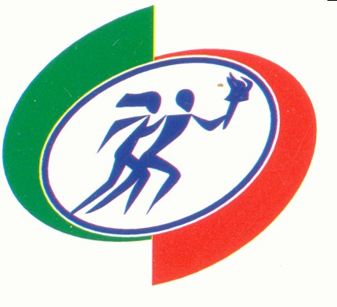

Татарстан Республикасы
яшьләр эшләре, спорт һәм туризм министрлыгы

Матбугат хезмәте
420107, Казан шәһәре, Петербург ур., 12
тел. 264-31-67, 264-32-54, факс 264-31-67
e-mail: pr-mdms@yandex.ru
http://mdmst.tatar.ru

Министерство по делам
молодежи, спорту и туризму

Республики Татарстан
Пресс-служба
420107, г. Казань, ул. Петербургская, 12
тел. 264-31-67, 264-32-54, факс 264-31-67
e-mail: pr-mdms@yandex.ru
http://mdmst.tatar.ru

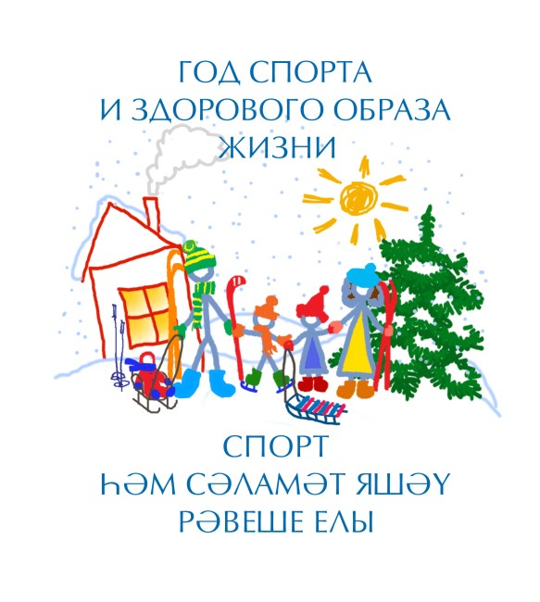
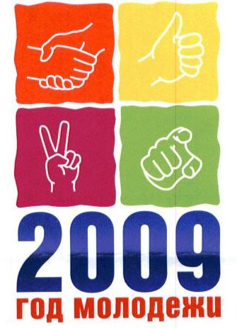
02.03.09г.

Все новости о жизни молодежи, спорте и туризме в Татарстане на портале Правительства http://mdmst.tatar.ru

ПРЕСС-РЕЛИЗ

Список участников:

Министр по делам молодежи, спорту и туризму РТ – Марат Мансурович Бариев,
вице-президент хоккейного клуба «Ак Барс» - Равиль Шагиморданович Шавалеев,
менеджер сборной России по хоккею, тренер-селекционер ХК «Ак Барс» - Кирилл Витальевич Голубев,
главный тренер-преподаватель команды «Татарстан» по синхронному катанию на коньках Гурикова Диляра Валерьевна,
капитан команды «Татарстан» - Павлова Олеся Михайловна.

Харбин. Итоги
- 28 февраля в китайском Харбине завершилась XXIV зимняя Универсиада. По ее итогам сборной России удалось завоевать наибольшее количество медалей - 51. Представители китайской сборной стали обладателями 48 наград. При равном количестве золотых медалей - по18, представители китайской сборной обогнали россиян по количеству серебряных наград (14 - у России и 18 - у Китая), став в итоге первыми. Бронзовые медали распределились так: 18 – у Китая и 19 – у России. Третье место в командном зачете с 28 наградами заняли корейские спортсмены. Россию представляли 180 спортсменов, было разыграно 82 комплекта медалей по 12 видам спорта.
Свою лепту в командную победу России внесли и татарстанские спортсмены – хоккеисты, фигуристы и конькобежка. Из 32 представителей республики 31 вернулся с медалями.
В последний соревновательный день «золото» в поединке с канадцами завоевала хоккейная сборная России. В ее составе 12 хоккеистов из Татарстана. Это студенты Камской академии физической культуры, спорта и туризма (Эмиль Гарипов, Илья Суслопаров, Радик Закиев, Константин Куликов, Марат Валиуллин, Кирилл Петров, Петр Хохряков и Денис Фахрутдинов), КГТУ им. Туполева (Алексей Демаков), ИЭУП (Василий Токранов), КГТУ им. Кирова (Евгений Белухин), КГУ (Азат Калимуллин). Главный тренер сборной – Александр Соколов, («Нефтяник», Лениногорск). В формировании сборной непосредственно принимал участие вице-президент ХК «Ак Барс» Равиль Шавалеев. Большую помощь по экипировке команды и организации подготовительных сборов оказало правительство Республики Татарстан и ОАО «Татнефть».
Бронзовую медаль Универсиады завоевала команда по синхронному катанию на катанию «Татарстан». В состав команды вошли студенты ТГГПУ (Ирина Васильева, Софья Ковалева, Ксения Смирнова, Анна Ульянова), КГТУ им. Кирова (Эллина Ахметвалеева, Рената Насибуллина), КГТУ им. Туполева (Аделя Галиуллина, Екатерина Романычева, Анжела Ультриванова, Дарья Тимощук), КГУ (Айгуль Шавалеева, Сания Яруллина), КГФЭИ (Алена Анфимова), Академии Государственного и Муниципального Управления при Президента РТ (Олеся Павлова, Артур Балашников), казанского филиала Нижегородского государственного лингвистического университета (Регина Гашигуллина), Казанского кооперативного института (Анна Некратова) и академии социального образования (Мария Криворотова). Главный тренер – Диляра Гурикова, директор РСДЮШОР по фигурному катанию г.Казань – Евгений Безменов.
Впервые на зимней Универсиаде выступила татарстанская конькобежка, студентка Зеленодольского филиала КГТУ им. Туполева Екатерина Лукоянова. На дистанции 500м она показала 15 результат, на дистанции 1000 м – 10 место. Тренер – Лидия Рубцова, (ДЮСШ №4, г.Зеленодольск).
Китайский производитель спортивной одежды – компания «Чаодан», заключившая партнерское соглашение с Российским Студенческим Спортивным Союзом премирует российских победителей и призеров. Так золотые медалисты получат по полторы тысячи, серебряные призеры – по тысяче, а бронзовые – по пятьсот долларов США.

Перед началом соревновательной программы Универсиады в Харбинском инженерном университете прошла международная студенческая научно-спортивная конференция, организаторами которой выступили FISU, оргкомитет Универсиады в Харбине и мэрия города. В рамках работы конференции обсуждалось молодежное олимпийское движение, спортивное образование и поддержка талантливых спортсменов в разных странах, а также развитие зимних видов спорта. Доклад министра по делам молодежи, спорту и туризму РТ о студенческом спортивном движении в Республике Татарстан вызвал неподдельный интерес представителей Германии, Австралии и африканских делегатов, которые выразили желание принять участие в летней Универсиаде – 2013.
Делегация Татарстана привезла в Харбин новый стенд формата 3D, на котором можно было найти информацию о выдающихся спортсменах республики и проследить хронологию победы Казани в заявочной кампании на право проведения Всемирных студенческих игр 2013 года. Во время своего пребывания в Китае делегация Татарстана во главе с Премьер-министром РТ Рустамом Миннихановым посетила ряд спортивных объектов в Харбине и других городах, в том числе и горнолыжный комплекс, где тренируются биатлонисты и сноубордисты, а также приняла участие в церемонии открытия зимней Универсиады – 2009.
По специальному заказу для участников сборной Кукморской валяльно-войлочной фабрикой были сшиты валенки с российской символикой, в которых спортсмены российской сборной и появились на церемонии открытия.
В рамках исполкома FISU, который также прошел накануне Универсиады, была заслушана информация о развитии студенческого спорта, определен календарь студенческих чемпионатов мира на 2010 год. Россия, в том числе и Казань, будет заявляться на проведение студенческих чемпионатов на 2012 год. Отчет о подготовке к Универсиаде 2013 года будет заслушан FISU в Белграде.

Представители молодежного движения «Мы…» в 15 высших учебных заведениях при поддержке студенческих активов вузов Казани провели промо-акции «Мы…болеем!» в поддержку сборной Татарстана на зимней Универсиаде. Участникам акции было предложено помочь молодежной хоккейной сборной забить голы на предстоящих играх. Для этого, в вузах были установлены импровизированные хоккейные площадки. Акция вызвала большой интерес среди молодежи, студенты и преподавателей. Всего в акции приняли участие около 2 800 человек. 480 наиболее активных получили сертификаты болельщика и забитые шайбы. Логическим завершением акции стала встреча, которая состоялась на перроне железнодорожного вокзала 2 марта 2009 года. На ней активистами движения «Мы…» вернувшимся из Харбина хоккеистам-победителям было вручено благодарственное письмо от имени молодежи Республики Татарстан.

Таблица медалей завоеванных российскими спортсменами
на 24 зимней Универсиаде 2009 года в Харбине

 | Виды соревнований:
Медали: | Фигурное катание | Хоккей | Шорт-трек | Конько-  бежн.сп. | Керлинг | Лыжные  гонки | Лыжное двоеборье | Сноуборд | Биатлон | Фристайл | Всего:
золотые | - | 1 | - | - | - | 10 | - | 1 | 6 | - | 18
серебряные | 3 |  | - | 1 | - | 5 | - | - | 5 | - | 14
бронзовые | 1 |  | 1 | 3 | 1 | 7 | 1 | 1 | 2 | 2 | 19
ВСЕГО: | 4 | 1 | 1 | 4 | 1 | 22 | 1 | 2 | 13 | 2 | 51

